
Маркетплейс Депозит

Архитектура - MVC
Model-View-Controller (MVC, "Model-View-Controller", "Model-View-Controller") - қолданбалы деректер мен басқару логикасын үш бөлек құрамдас бөлікке бөлу схемасы: модель, көрініс және контроллер - модификациясы болатындай. әрбір компонент дербес орындалуы мүмкін.

Бағдарламалау тілі
- Сервер - php
- Клиент - js

Бағдарламаның құрылымы

Басты бет



Тіркеу
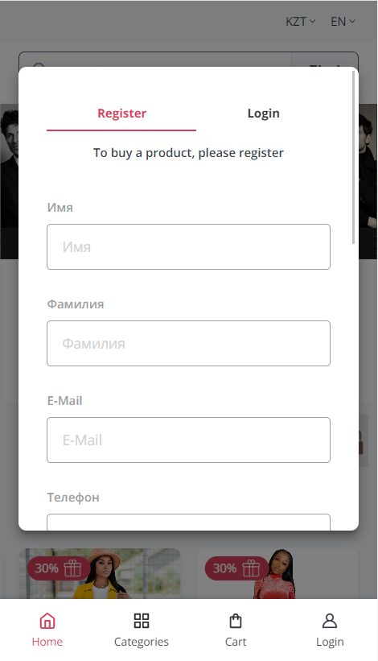

Кабинет
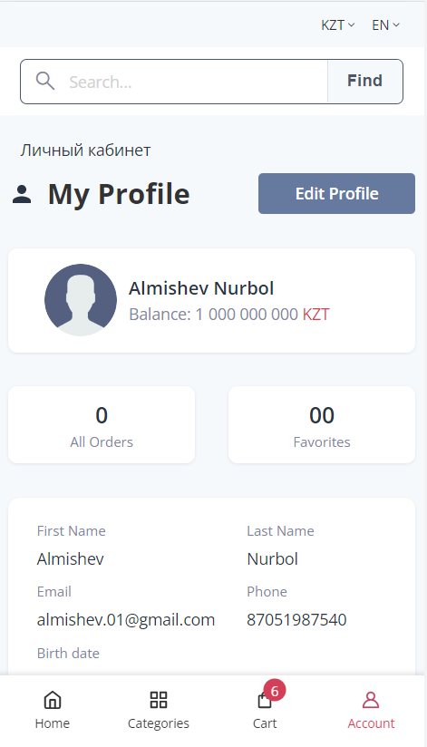

Товарлар каталогы
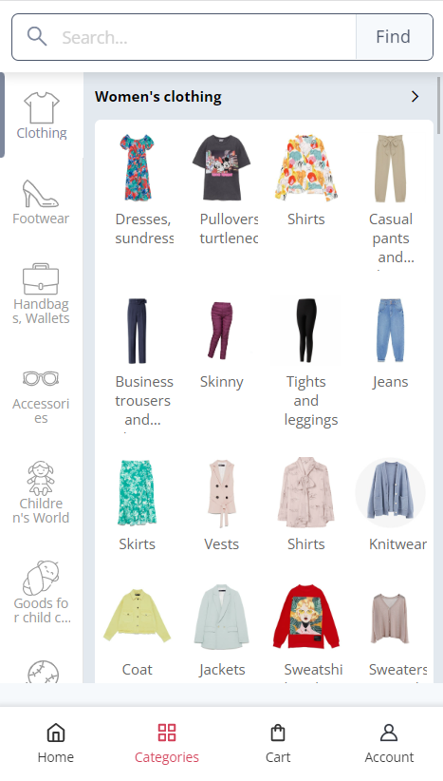

Товардын басты бетi
